联邦学习梯度压缩本周工作汇报
实验基准升级（Non-IID EMNIST + 双层 CNN）、多比特量化修正与 Stage 2 实验结果
本周核心推进概览（呼应 10.20 汇报后续计划）
1. 实验评测流程规范化：参考 DRIVE 开源代码重构了实验框架，统一了变换与量化接口，升级为 N=100 客户端池、每轮随机抽取 M=10 客户端、各客户端使用独立随机种子的标准联邦学习流程。
2. 任务与模型升级：由 10 分类 IID MNIST + MLP（参数量 50,890）升级为 47 分类 Non-IID EMNIST + 双层 CNN（参数量 108,271），解决了上周所有方法挤在 85% 准确率瓶颈、区分度不足的问题。
3. 量化代码排查与网格实验：修正了上周 2-bit/3-bit 量化范围过窄的问题，并在新基准上跑完了 bits ∈ {1, 2, 3} × λ ∈ {1.15, 1.3, 1.6, 2.0} 共 18 组百轮对比实验。
一、 实验基准、数据分布与模型结构升级
1.1 联邦学习评测流程规范化（参考 DRIVE 架构）
针对上周汇报中提到的“实验脚本分散、对比流程不统一”问题，本周对照 NeurIPS DRIVE 开源代码的组织方式，将原先分散在 20 多个脚本中的代码整合为统一的模块化结构（统一编码器 encoders.py + 单一运行入口 run_experiment.py + 批量调度脚本）。在联邦训练设置上，将总客户端规模设为 N = 100，每轮随机抽取 M = 10 个客户端进行本地训练并上传更新；同时为每个客户端分配独立的随机种子生成 Hadamard 旋转符号或 Fourier-Kashin 框架，使不同客户端的量化误差在服务端求平均时能够相互抵消。
1.2 数据分布升级：IID 与 Non-IID（非独立同分布）的原理
在联邦学习中，数据如何分配给各个客户端直接决定了训练难度和对梯度压缩精度的敏感度：
- IID（独立同分布）原理：相当于把整个数据集的所有图片先彻底洗牌打乱，再平均发给 100 个客户端。此时每个客户端手里都有全部类别的字符，且每个类别的数量比例几乎完全一样。因为大家看到的数据分布一致，每个客户端算出来的梯度更新方向大体相同，哪怕用非常粗糙的压缩方法（只留正负号），服务端拼凑起来也很容易收敛。
- Non-IID（非独立同分布）原理：真实场景中，不同用户的书写习惯和常用字截然不同，数据不可能均匀分布。本周实验采用联邦学习通用的狄利克雷分布（Dirichlet 分布，记为 Dir(α)，本周取 α = 0.3）按类别切分数据：参数 α 越小，不同客户端的数据偏斜越严重。在 α = 0.3 时，每个客户端手里往往只有少数几个类别的字符占绝大多数，而其余几十个类别极少甚至没有。
- 为什么 Non-IID 更能检验压缩算法？在 Non-IID 下，每个客户端都只朝着自己仅有的那几个类别去优化，导致不同客户端上传的梯度方向差异很大（即“客户端漂移”）。如果压缩算法把梯度的方向和相对大小破坏得太严重（例如不做变换的 1-bit SignSGD），服务端把 10 个方向各异的粗糙梯度加在一起就会互相打架，导致准确率明显下滑；而高质量的旋转压缩能保留住准确的梯度方向，从而拉开不同算法之间的真实差距。
1.3 数据集升级：EMNIST 与 MNIST 的核心差别
上周使用 MNIST 数据集时，所有方法很快都停留在约 85%（或 90% 以上）的准确率平台期，很难看出不同压缩参数的区别。本周将数据集升级为 EMNIST（Balanced 子集），两者的具体对比如下：
对比维度 | MNIST（上周使用） | EMNIST-Balanced（本周使用） | 升级带来的影响
分类类别数 | 10 类（仅数字 0~9） | 47 类（10 个数字 + 37 个大小写字母） | 分类难度大幅提升，随机瞎猜准确率仅 2.1%
总样本规模 | 70,000 张（训练 6万 / 测试 1万） | 131,600 张（训练 11.28万 / 测试 1.88万） | 每个客户端样本更丰富，贴近真实联邦任务
图像尺寸 | 28 × 28 灰度图（单通道） | 28 × 28 灰度图（单通道） | 输入维度一致，便于直接对比模型结构
字形混淆难度 | 低（0~9 十个数字形状差异明显） | 高（含 0与O、1与l/I、5与S、c与C 等极易混淆字符） | 对梯度更新的精细度要求高，粗糙量化会立刻掉点

1.4 模型结构升级：从 MLP 换为双层 CNN 的具体做法与参数量明细
1. 为什么要把 MLP 换成 CNN？
- 原 MLP（全连接网络）的局限：MLP 在输入的第一步，就粗暴地把 28 × 28 的二维图片剪开拉平成一条长度为 784 的一维长向量。这样做彻底破坏了图片里笔画的“上下左右”相邻关系。面对 47 类复杂字母，只要手写字符稍微偏左一点或歪一点，MLP 就认不出来了，模型自身能力成为了瓶颈。
- 新 CNN（卷积神经网络）的优势：CNN 保持 28 × 28 的二维图像结构不变，用 3 × 3 的小窗口（卷积核）在图上滑动，专门提取横、竖、弯钩、交叉等局部笔画特征，再配合最大池化层（MaxPool）容忍字形的位置偏移，因此非常适合 47 类手写字符识别。
2. 双层 CNN（EMNIST_CNN）的具体网络结构与参数量计算：
本周实现的双层 CNN 由“2 个卷积池化块 + 2 个全连接层”组成，总参数量为 d = 108,271（约 10.8 万参数，约为原 MLP 参数量 50,890 的 2.13 倍）。逐层做法与参数明细如下表所示：
网络层名称 | 具体实现操作（PyTorch 结构） | 输出特征尺寸 | 参数量计算公式（权重 + 偏置） | 参数数量
输入层 | 单通道灰度手写图像 | 1 × 28 × 28 | — | 0
第 1 卷积块 (Conv1) | Conv2d(1→16, 3×3, pad=1) + ReLU + MaxPool(2×2) | 16 × 14 × 14 | (16 × 1 × 3 × 3) + 16 | 160
第 2 卷积块 (Conv2) | Conv2d(16→32, 3×3, pad=1) + ReLU + MaxPool(2×2) | 32 × 7 × 7 (展平为 1568) | (32 × 16 × 3 × 3) + 32 | 4,640
全连接隐藏层 (FC1) | Linear(1568 → 64) + ReLU | 64 | (1568 × 64) + 64 | 100,416
分类输出层 (FC2) | Linear(64 → 47 类输出) | 47 | (64 × 47) + 47 | 3,055
合计（EMNIST_CNN） | 2 层卷积 + 2 层全连接 | 47 类概率得分 | 总维度 d = 160 + 4640 + 100416 + 3055 | 108,271
对比：原 MNIST_MLP | Flatten(784) → Linear(784→64) → Linear(64→10) | 10 类概率得分 | 总维度 d = (784×64+64) + (64×10+10) | 50,890

注：由于 Hadamard 变换要求向量长度必须是 2 的整数次幂，在新的 EMNIST_CNN（d = 108,271）上，Hadamard 必须补零到 2^17 = 131,072 维才能计算，因此 Hadamard 的实际固定膨胀率为 λ = 131,072 / 108,271 ≈ 1.21（即 1-bit、2-bit、3-bit 对应的实际每维度比特数 BPD 分别为 1.21、2.42、3.63）。而我们的 Fourier-Kashin 基于 FFT 实现，不需要补零到 2 的幂次，可以自由设定 λ = 1.15 等更省通信量的冗余度。
二、 量化代码的检查与修正（通俗说明）
上周汇报的第 1 页提出了两个核心疑问：一是“为什么在准确率随每维度比特数增长的图中，多给比特准确率却没有明显提升？”；二是“每次传输的缩放范围是怎么定的？”。本周通过排查代码，找到了原因并完成了修正：
2.1 上周的问题：多比特量化时的“尺子量程定太短了”
可以把多比特量化（比如 2-bit 分 4 个格子、3-bit 分 8 个格子）想象成“拿一把有刻度的尺子去量一串数字”：
- 正常做法：应该先看这串数字里最大的值是多少（比如最大是 10），把尺子的两端定在 [-10, +10]，然后再把这个范围平分成 4 个或 8 个格子，让所有数字都落在格子里。
- 上周代码的疏忽：上周在写有缩放（doscale）代码时，1-bit 用的是整串数字的“平均大小”（比如平均是 2），结果在算 2-bit 和 3-bit 时，代码直接沿用了这个“平均大小 2”作为尺子的最大边界，把所有超出 [-2, +2] 的数字全部一刀切平了（相当于大于 2 的数全被当成了 2）。
- 导致的后果：一串梯度数据里，比平均值大的数字占了将近一半！这一半最重要的大数值全被切平丢失了，所以哪怕我们把尺子从 1-bit 加密到 2-bit、3-bit，被切掉的那一半信息依然找不回来，导致上周的图里看不出增加比特带来的收益。
2.2 本周的修正：按真实最大值定边界，恢复“比特越多越准”的规律
- 1-bit 模式：因为 1-bit 只传正负号（只有两个值），继续使用这串数据的“平均绝对值”作为恢复大小，保证整体步长最稳。
- 2-bit 与 3-bit 模式：本周将多比特量化的尺子边界改成了这串数据的“真实最大值”。这样一来，所有数据都能完好地装进尺子范围内，不再有任何数据被一刀切平；比特数越多，分出来的格子就越细，还原出来的梯度就越精确。
- 无缩放（noscale）模式的改进：在不传每轮最大值、只用固定尺子（静态阈值）时，考虑到向量展开得越长（D 越大），每个位置分摊到的数值就会越小（按 1/√D 缩小），本周在代码中加入了按展开长度自动调整固定尺子大小的机制，避免不同变换共把同一把尺子定得太大或太小。
三、 EMNIST + CNN 实验结果与下一步计划
3.1 Stage 2（doscale）：不同每维度比特数（BPD）下的 18 组完整结果
在完成上述基准升级与代码修正后，我们在 Non-IID EMNIST（47 分类，Dir(0.3)）+ 双层 CNN 上完成了 bits ∈ {1, 2, 3} 与冗余度 λ ∈ {1.15, 1.3, 1.6, 2.0} 的全网格 18 组实验（每组训练 100 轮，取最后 10 轮平均测试准确率）。完整数据如下表所示：
实验配置名称 | 变换方法 | 量化位数 (bits) | 实际膨胀率 (λ=D/d) | 每维度比特数 (BPD) | 最后 10 轮平均准确率
fourier_kashin_b1_lam1.15 | fourier_kashin | 1 | 1.15 | 1.15 | 80.45%
fourier_kashin_b1_lam1.3 | fourier_kashin | 1 | 1.30 | 1.30 | 80.40%
fourier_kashin_b1_lam1.6 | fourier_kashin | 1 | 1.60 | 1.60 | 80.41%
fourier_kashin_b1_lam2.0 | fourier_kashin | 1 | 2.00 | 2.00 | 80.43%
fourier_kashin_b2_lam1.15 | fourier_kashin | 2 | 1.15 | 2.30 | 81.94%
fourier_kashin_b2_lam1.3 | fourier_kashin | 2 | 1.30 | 2.60 | 81.88%
fourier_kashin_b2_lam1.6 | fourier_kashin | 2 | 1.60 | 3.20 | 81.90%
fourier_kashin_b2_lam2.0 | fourier_kashin | 2 | 2.00 | 4.00 | 81.91%
fourier_kashin_b3_lam1.15 | fourier_kashin | 3 | 1.15 | 3.45 | 81.89%
fourier_kashin_b3_lam1.3 | fourier_kashin | 3 | 1.30 | 3.90 | 81.91%
fourier_kashin_b3_lam1.6 | fourier_kashin | 3 | 1.60 | 4.80 | 81.88%
fourier_kashin_b3_lam2.0 | fourier_kashin | 3 | 2.00 | 6.00 | 81.83%
hadamard_b1 | hadamard（补零至 2^17） | 1 | 1.21 | 1.21 | 80.40%
hadamard_b2 | hadamard（补零至 2^17） | 2 | 1.21 | 2.42 | 81.83%
hadamard_b3 | hadamard（补零至 2^17） | 3 | 1.21 | 3.63 | 81.84%
raw_b1 | raw（SignSGD 无变换） | 1 | 1.00 | 1.00 | 75.96%
raw_b2 | raw（无变换 2-bit） | 2 | 1.00 | 2.00 | 79.15%
raw_b3 | raw（无变换 3-bit） | 3 | 1.00 | 3.00 | 81.42%

3.2 实验结果核心结论
- 1. 通信量越大、准确率越高（解决了上周的反常现象）：修正多比特量化边界后，无论是 raw、hadamard 还是 fourier_kashin，从 1-bit 增加到 2-bit、3-bit 时，准确率均呈现清晰的上升趋势（例如 raw 从 75.96% → 79.15% → 81.42%；fourier_kashin 从 80.45% → 81.94%），完全符合通信开销越大、恢复越准的规律。
- 2. 1-bit 下旋转变换优势显著，且 Fourier-Kashin 比 Hadamard 更省通信比特：在 1-bit 下，不做变换的 raw 准确率仅 75.96%，而经过旋转的 hadamard 和 fourier_kashin 均达到 80.45% 左右（高出约 4.5 个百分点）。更重要的是，因为 Hadamard 必须补零到 131,072 维（被迫 λ=1.21），而 Fourier-Kashin 可以自由取 λ=1.15，因此在达到同样的 80.45%（1-bit）和 81.94%（2-bit，已触及该 CNN 模型无压缩的精度上限）时，Fourier-Kashin 所需的 BPD（1.15 和 2.30）均低于 Hadamard（1.21 和 2.42），更比 raw 节省约 40% 的通信量。
- 3. 重建误差（NMSE）对比（见图 3）：在图 3 中可以看到，由于不做变换的 raw 存在个别极大的梯度尖峰，把量化尺子拉得过宽，导致 raw 在 2-bit 和 3-bit 下的重建误差（NMSE，红线）高达 120 和 22（注：图 1 中因为 18 条曲线共用 10 种颜色循环，排在最后的 raw_b2 和 raw_b3 重复了粉色和灰色）；而 hadamard（蓝虚线）和 fourier_kashin（绿线）通过把能量摊平，将误差降到了 1.0 以下。其中 fourier_kashin 在全部比特下的重建误差都是全场最低的（在 1-bit 下随 λ 增大从 0.34 稳步降到 0.25；在 2-bit 和 3-bit 下比 Hadamard 的误差还要低约 30%）。
3.3 实验结果图表
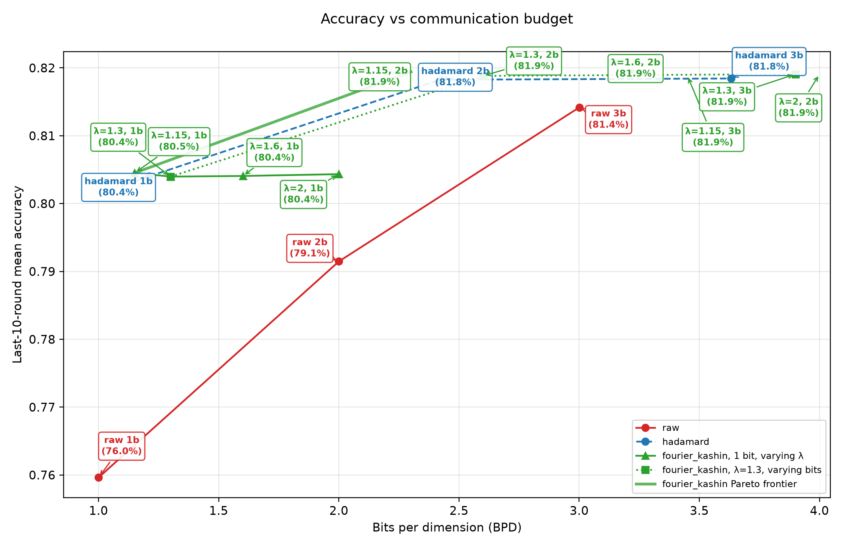
图 1：测试集准确率 vs 每维度比特数（BPD = bits × λ，最后 10 轮平均）。绿色实线为 Fourier-Kashin 的最优前沿。
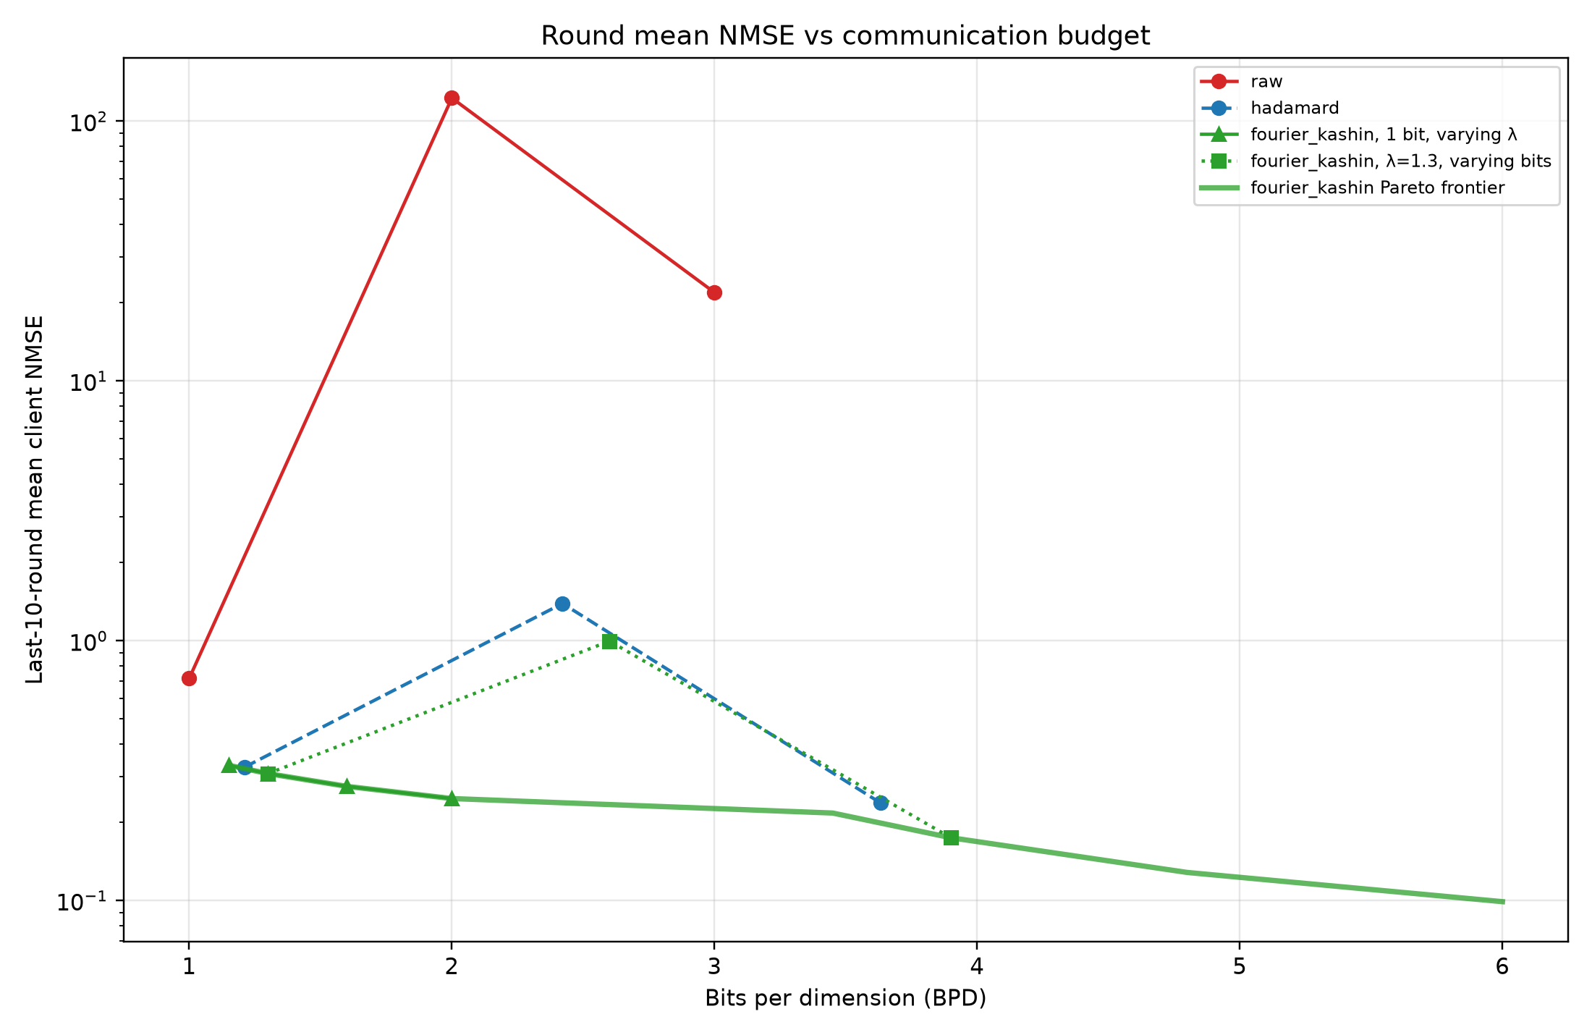
图 2：客户端平均重建误差（NMSE）vs 每维度比特数（BPD）。红线为 raw，蓝虚线为 hadamard，绿线为 fourier_kashin。
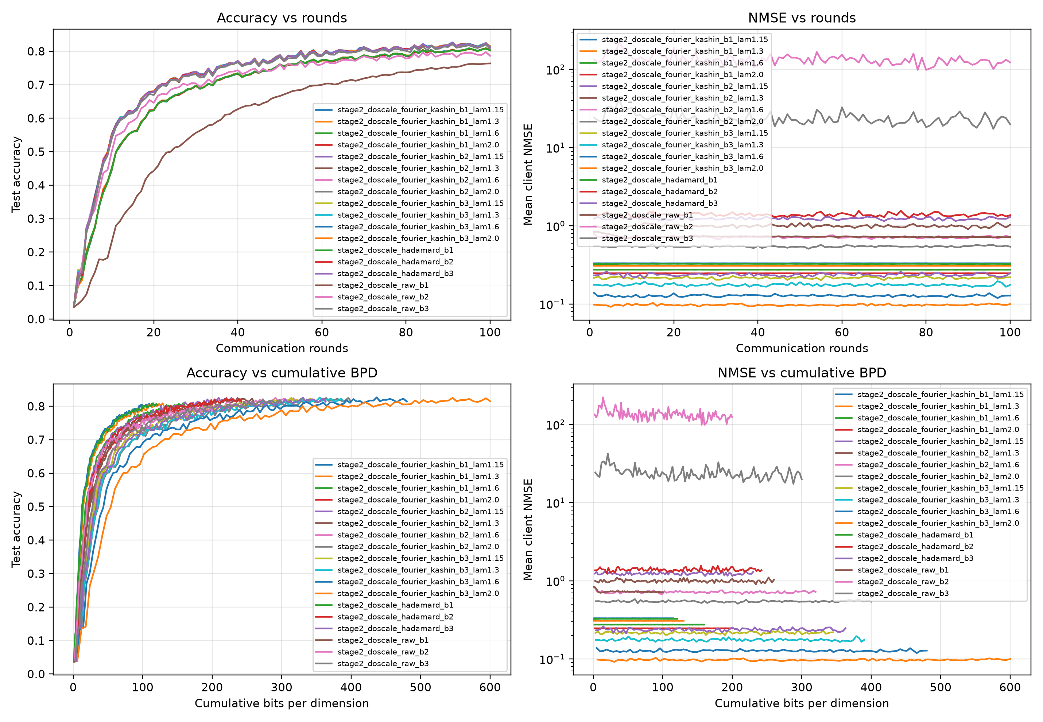
图 3：全部 18 组配置在 100 轮训练过程中的准确率与 NMSE 收敛曲线。
3.4 下一步工作计划
- 1. 开展无缩放因子（noscale）模式下的对比实验：在本次有缩放（doscale）实验中，由于每轮额外传了真实最大值，1-bit 下改变 λ（从 1.15 到 2.0）对最终准确率影响不大（均在 80.4% 左右），且 2-bit 已达到 CNN 模型本身的准确率上限（81.9%）。下一步将重点运行 noscale（固定量化阈值、不传每轮缩放因子）实验，验证在没有动态缩放保护时，Fourier-Kashin 通过增大 λ 压低极值、减少溢出截断的实际收益。
- 2. 验证模型参数量刚巧超过 2^k 时的通信节省优势：当前 CNN 参数量（108,271）补零到 131,072 时，Hadamard 只多花了 21% 的冗余（λ=1.21）。但在很多网络中，当参数量刚巧超过 2 的幂次（例如略大于 65,536 或 131,072）时，Hadamard 被迫补零接近一倍（λ 接近 1.9~2.0），而 Fourier-Kashin 依然可以保持 λ=1.15，下一步将补充这一对比以充分展示 FFT 框架的维度灵活性。

